Коммерческое предложение от 18.03.2020 г.
Куда:
Уважаемые господа!
Низкорамный 4-х осный трал с закидными трапами HARTUNG 94333.247-0000010, 2020 г. в наличии.

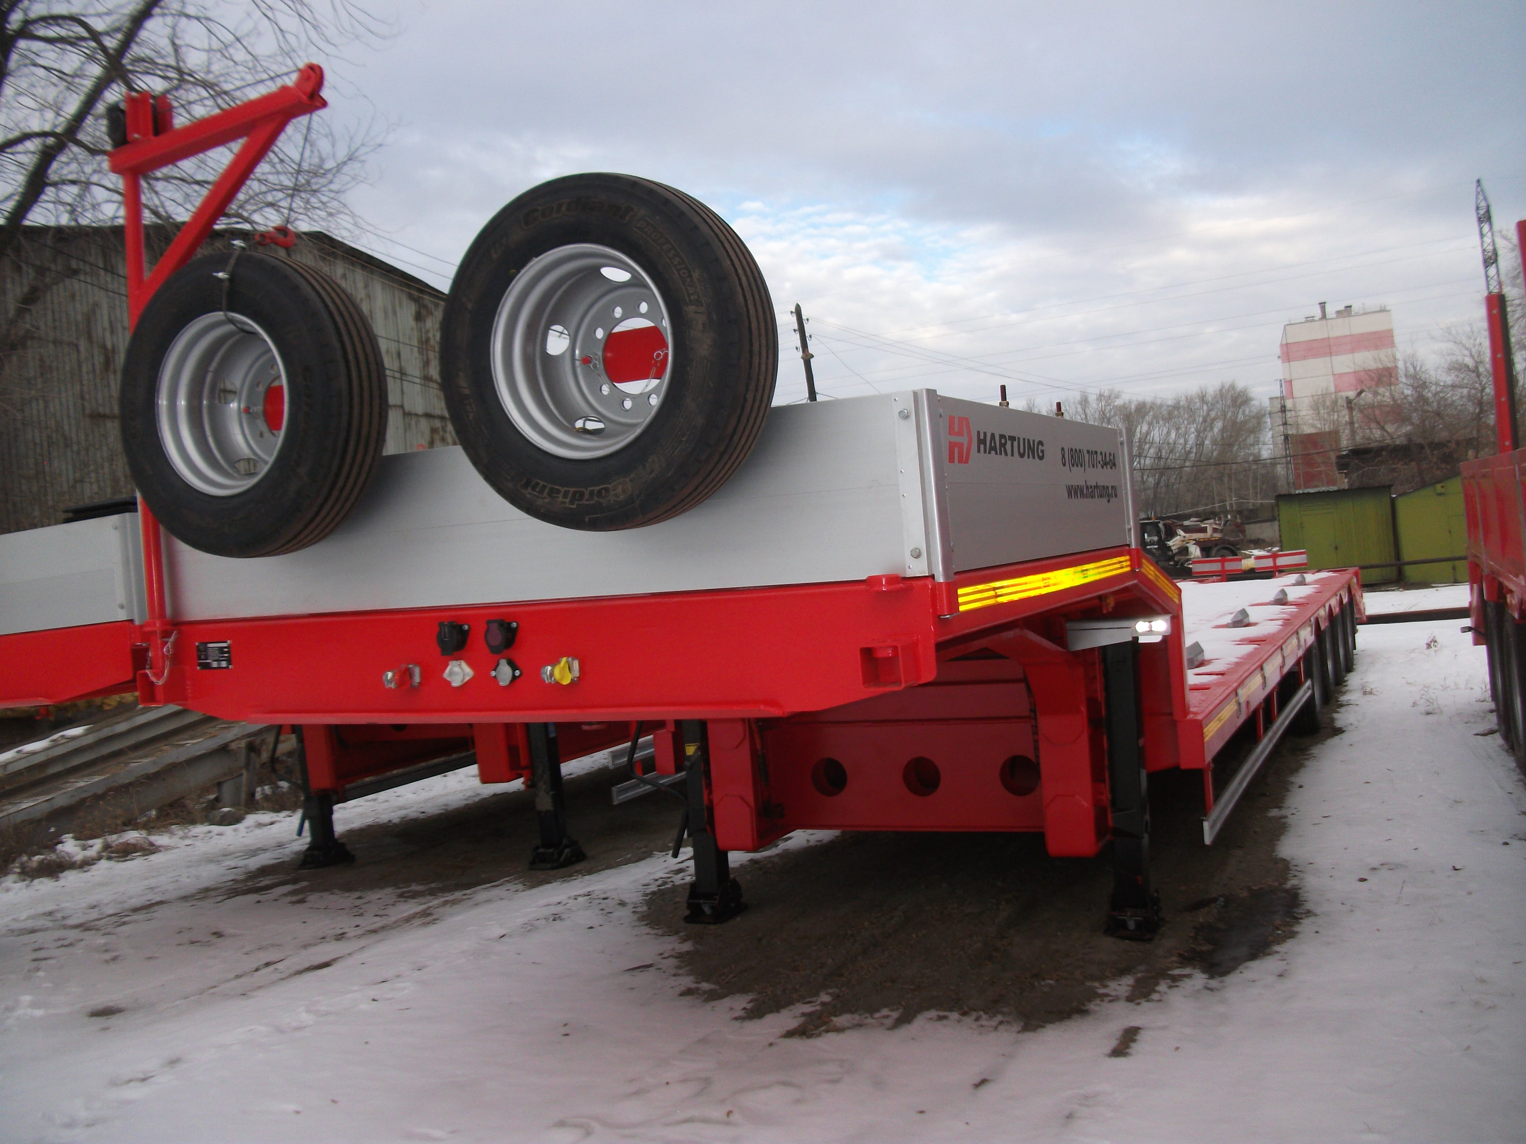
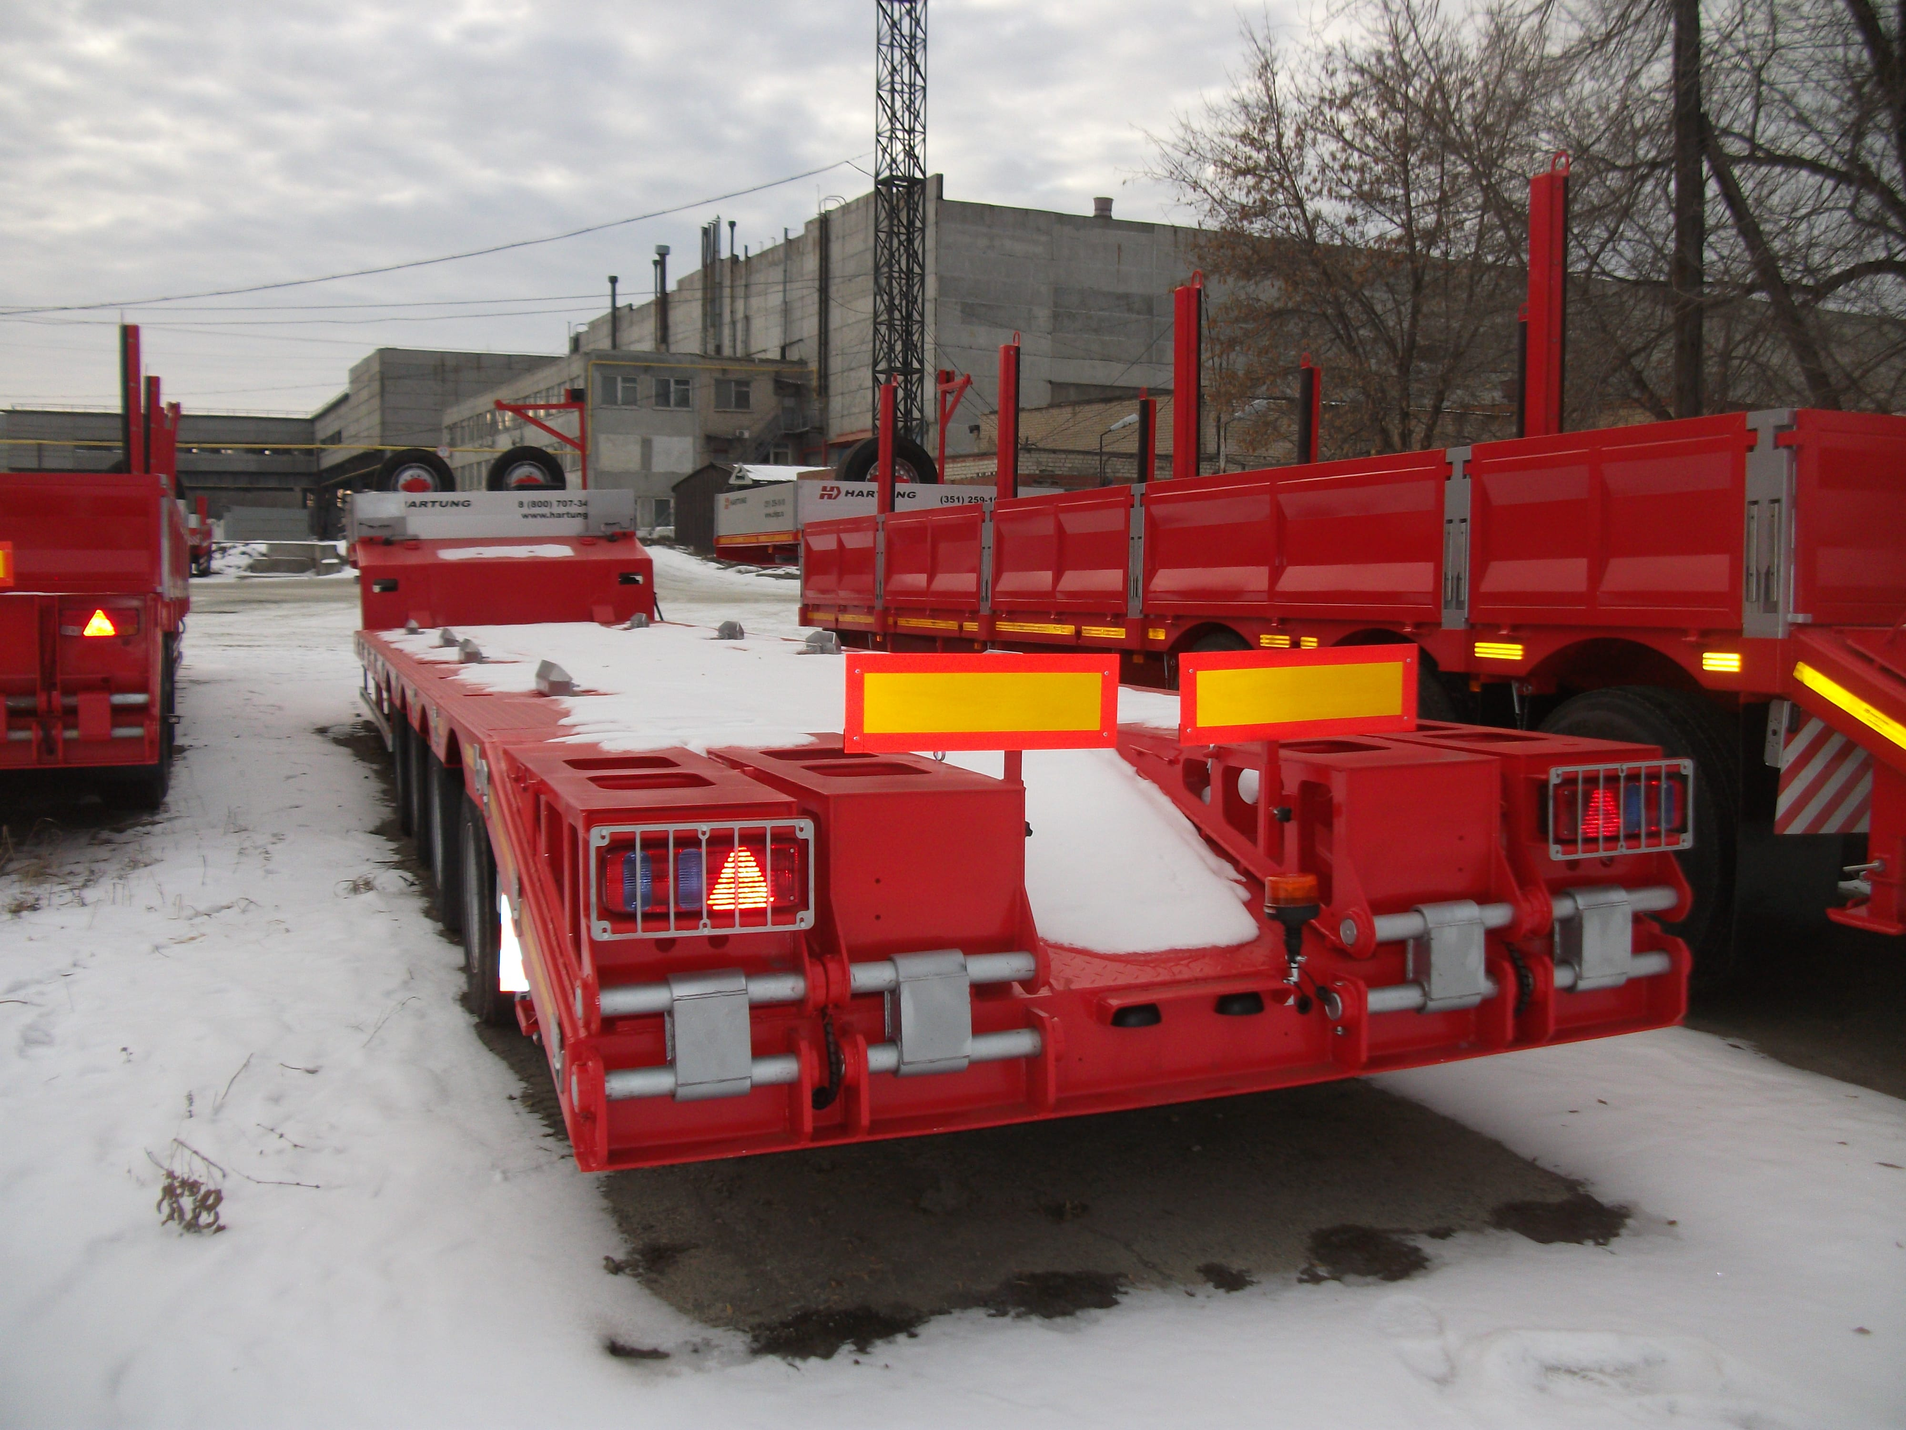
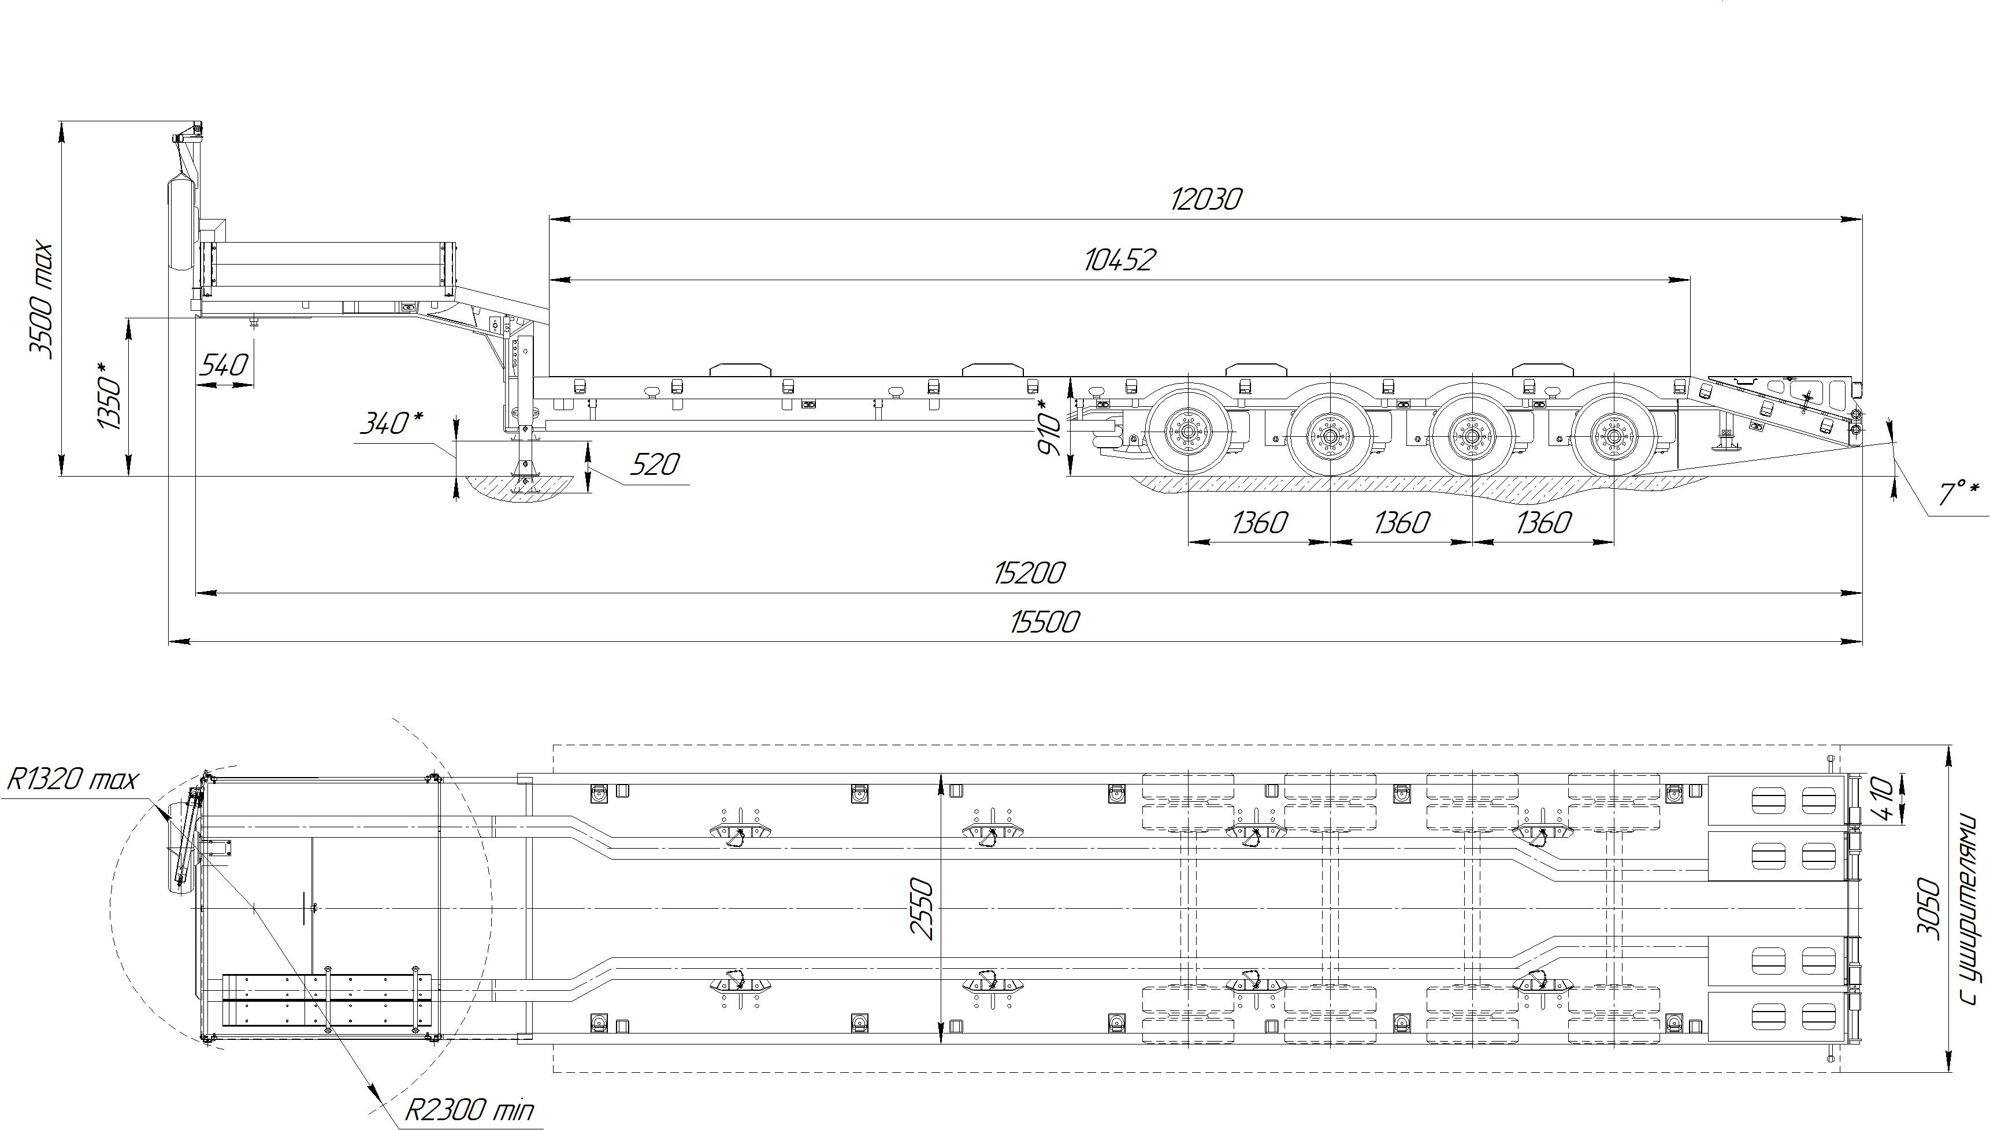
*Размеры полуприцепа при полной массе

Технические характеристики.
Полуприцеп низкорамный 94333.247-0000010
Масса перевозимого груза, кг | 39 000
Масса снаряженного полуприцепа, кг | 13 000
Полная масса полуприцепа, кг | 52 000
Масса полуприцепа при ее распределении, кг
на седельно-сцепное устройство | 17 000
на тележку | 35 000
Подвеска | Пневматическая BPW (Германия)
Количество осей | 4  (3+1 самоустанавливающаяся; 1-я подъёмная) BPW (Германия)
Количество колес | 16+2 запасных
Шины пневматические | 235/75 R17,5
Диаметр шкворня, дюйм | 2 (3.5 в ЗИП)
Тип уширителей | выдвижные
Трапы | Закидные уголковые
Угол въезда | 16º
Тормозная система | с ЕBS
Максимальная скорость движения | 65
Электрооборудование | 24В (Ermax)
Отбойные брусья, шт. | 8 (4 положения)
Дополнительное оборудование | Энергоаккумуляторы, стробоскопы, проблесковый маячок, настил чечевица

Техническое превосходство полуприцепа HARTUNG.

Особенности полуприцепа HARTUNG
- Эксплуатация в экстремальных дорожных и климатических условиях;
- Гарантия 12 месяцев;
- Рама и ходовая часть разработаны для движения по бездорожью, устойчивые к перегрузкам;
- ТС сертифицировано по ISO 9001:2008;
- Богатый опыт проектирования, разработки и производства спецтехники под различные условия эксплуатации (от севера до Африки);
- Положительный опыт работы с федеральными заказчиками (МО РФ, АтомПром);

Техническое описание
Лонжерон рамы
- усилители лонжерона (переход с гусака на основную площадку)
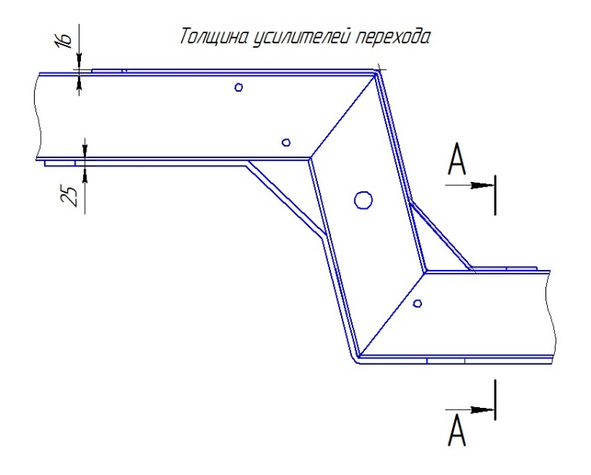

- сечения лонжерона
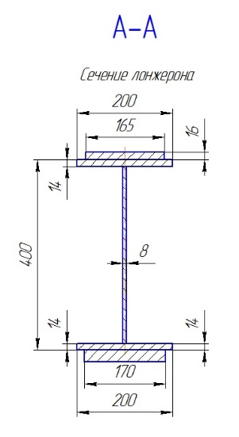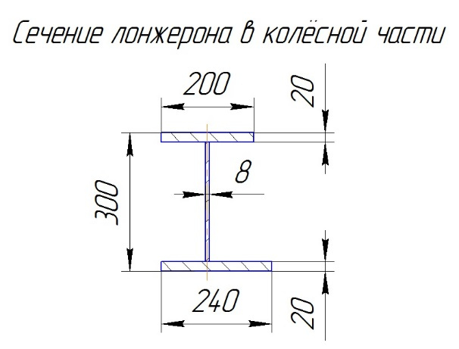
Рама | Усиленная рама для тяжелых дорожных условий. Сконструирована и изготовлена с применением высокопрочной стали S700. Сварка рамы автоматическая и полуавтоматическая в среде защитных газов.
Количество поперечин | Расширение – толщина s6, предположительное общее количество поперечин на п/п - 32шт  Хребтовые: основная площадка – толщина s6, количество – 10 шт; толщина s8, количество – 2 шт.  колёсная часть – толщина s10, количество – 3 шт; толщина s8 – количество 2 шт.
Лакокрасочное покрытие | Все металлические элементы проходят подготовку к покраске - дробеструйную обработку до степени Sa 2 ½.  Покрытие: двухкомпонентный полиуретановый грунт + двухкомпонентная полиуретановая эмаль специально разработанные для коммерческого автомобильного транспорта.  Цвет полуприцепа: по требованию заказчика.
Гусак  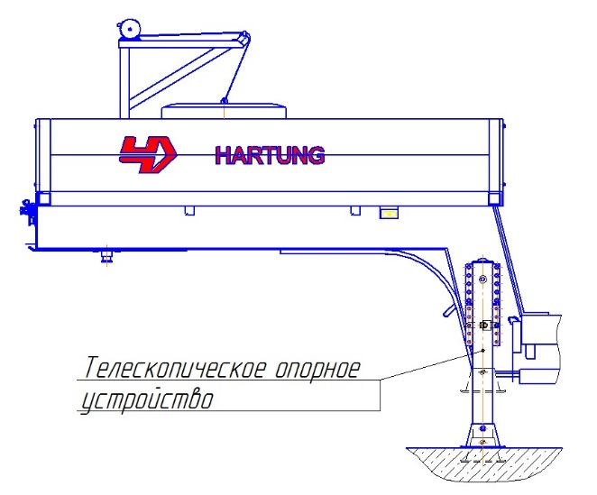 | Гусак оборудован телескопическим опорным устройством.  Настил платформы гусака из металла 09Г2С толщиной 4мм.  Гусак оснащен приспособлениями для крепления груза, кронштейнами для установки бортов, запасных колес, инструментального ящика, противооткатных упоров.
Ходовая часть | Пневматическая подвеска с возможностью регулировки высоты обеспечивает плавность хода и эффективное распределения нагрузок
Тормозная система | Пневматическая тормозная система с антиблокировочной системой ЕBS. ЕBS – современная система активной безопасности, соответствует требованиям технического регламента таможенного союза. Система включает в себя функции регулирования тормозного усилия в зависимости от нагрузки. Система контролирует и обеспечивает устойчивость и управляемость во время торможения; на мокрых и скользких дорогах повышает эффективность торможения; снижает износ шин. Возможность компьютерной диагностики отдельных компонентов системы позволяет быстро найти и устранить неисправность.
Колеса и шины | Шины 235/75R17.5, ошиновка двускатная,  дисковый обод 6,75-17,5.
Электрооборудование | Двухпроводная электрическая система для напряжения 24в. Количество, тип и расположение приборов освещения и разъемных соединений соответствует техническому регламенту таможенного союза и актуальным требованиям законодательства РФ. Светотехника во влагозащищенном исполнении.
Борта на гусаке | Алюминиевые съемные борта, 4шт. Высота борта 400 мм.
Запасные колеса  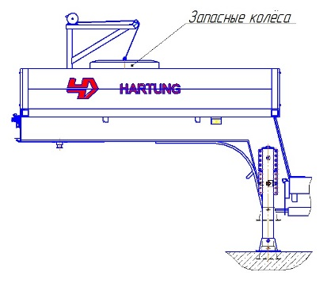 | 2 шт. запасных колес расположены на специальном кронштейне для удобства установки.

Цена: 3 900 000 рублей включая НДС 20%.

Включая утилизационный сбор.
Оплата: 100% предоплата.
Срок изготовления: в наличии.
Самовывоз из г. Челябинск.
Возможна доставка до вашего города попутным тягачем.
Гарантия 12 месяцев.
Скачать фото с сайта:
https://www.maxcar54.ru/catalog/pritsepy-i-polupritsepy/traly/nizkoramnyy-4-kh-osnyy-tral-hartung-2020-g-v/

С уважением, Карнаков Вячеслав Владимирович
директор ООО "МаксКар"
8 (383) 233-32-53
8-913-752-39-76.
8-913-477-09-39 (служебный)
стоянка - г. Новосибирск, ул. Кубовая, 60.
(карьер Мочище, ост. Объединение 4, автобаза "КатуньТранс")
maxcar54@mail.ru
www.maxcar54.ru
наш канал в ЮТУБе:

https://www.youtube.com/channel/UCIiFI5uro5xB8fkw0N0pyRg/videos

